Gustad Grindstugan
Fotografiet har vi fått låna av Inga Jacobsson, dotterdotter till Kalle. | 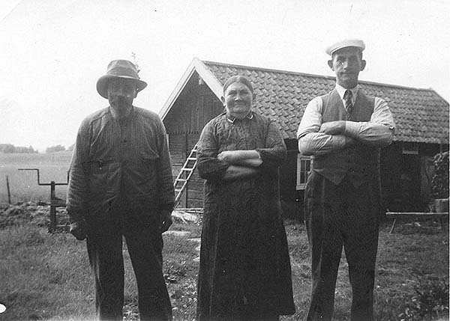
Från vänster: Karl-Gustav Karlsson ("Kalle i Grindstugan"), hans hushållerska och hennes måg Edvin Lindberg

